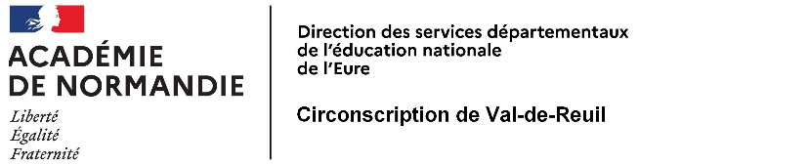
APPAR

Annexe 4 - Formations partenaires ( USEP, CANOPE, OCCE)
Année 2023 / 2024

Les actions de formation proposées par CANOPE, l’USEP et l’OCCE n’entrent pas dans le plan des animations pédagogiques. Néanmoins, les enseignants peuvent y participer et solliciter une autorisation d’absence auprès de l’IEN de la circonscription pour une animation pédagogique optionnelle de 3 heures.

Nom et prénom : _____________________________________________________________
Ecole : ______________________________________________________________________

Mr l’Inspecteur, je vous sollicite pour une autorisation d’absence d’animations pédagogiques étant inscrit à la (aux) formation(s) partenaire(s) suivante(s) :

Animations pédagogiques optionnelles pour laquelle vous demandez une autorisation d’absence :
Préciser le numéro du module ( ex : 6582 : Mag C1 développer l’oral en maternelle

Date de la formation et attestation de participation à envoyer à l’IEN
Avis favorable de Mr l’Inspecteur de l’Education Nationale
Avis défavorable de Mr l’Inspecteur de l’Education Nationale

